APOCAL'IPSSI 2026 · Groupe 6
Customer Journey Map
EduTutor IA — Parcours de Lucas Moreau, étudiant L3 Informatique
Document de cadrage · 29 juin 2026
Membres : Kahil MOKHTARI · Amine HADDANE · Souleymane FALL · Nikola MILOSAVLJEVIC · Dina CHAOUKI · Rayan ZEBAZE SAO · Hugo RAGUIN
Persona de référence : Lucas Moreau — Étudiant du supérieur (cible primaire imposée)

Profil
21 ans, L3 Informatique, Université Paris-Saclay. Job étudiant le week-end, révise seul sur son laptop Windows (8 Go RAM).
Budget nul pour les abonnements. Utilise actuellement ChatGPT (limité) et Quizlet (trop générique). Connexion Wi-Fi instable en résidence universitaire.
Objectif principal : transformer ses cours en quiz d'entraînement rapidement, sans effort de préparation, pour identifier ses lacunes avant les partiels.
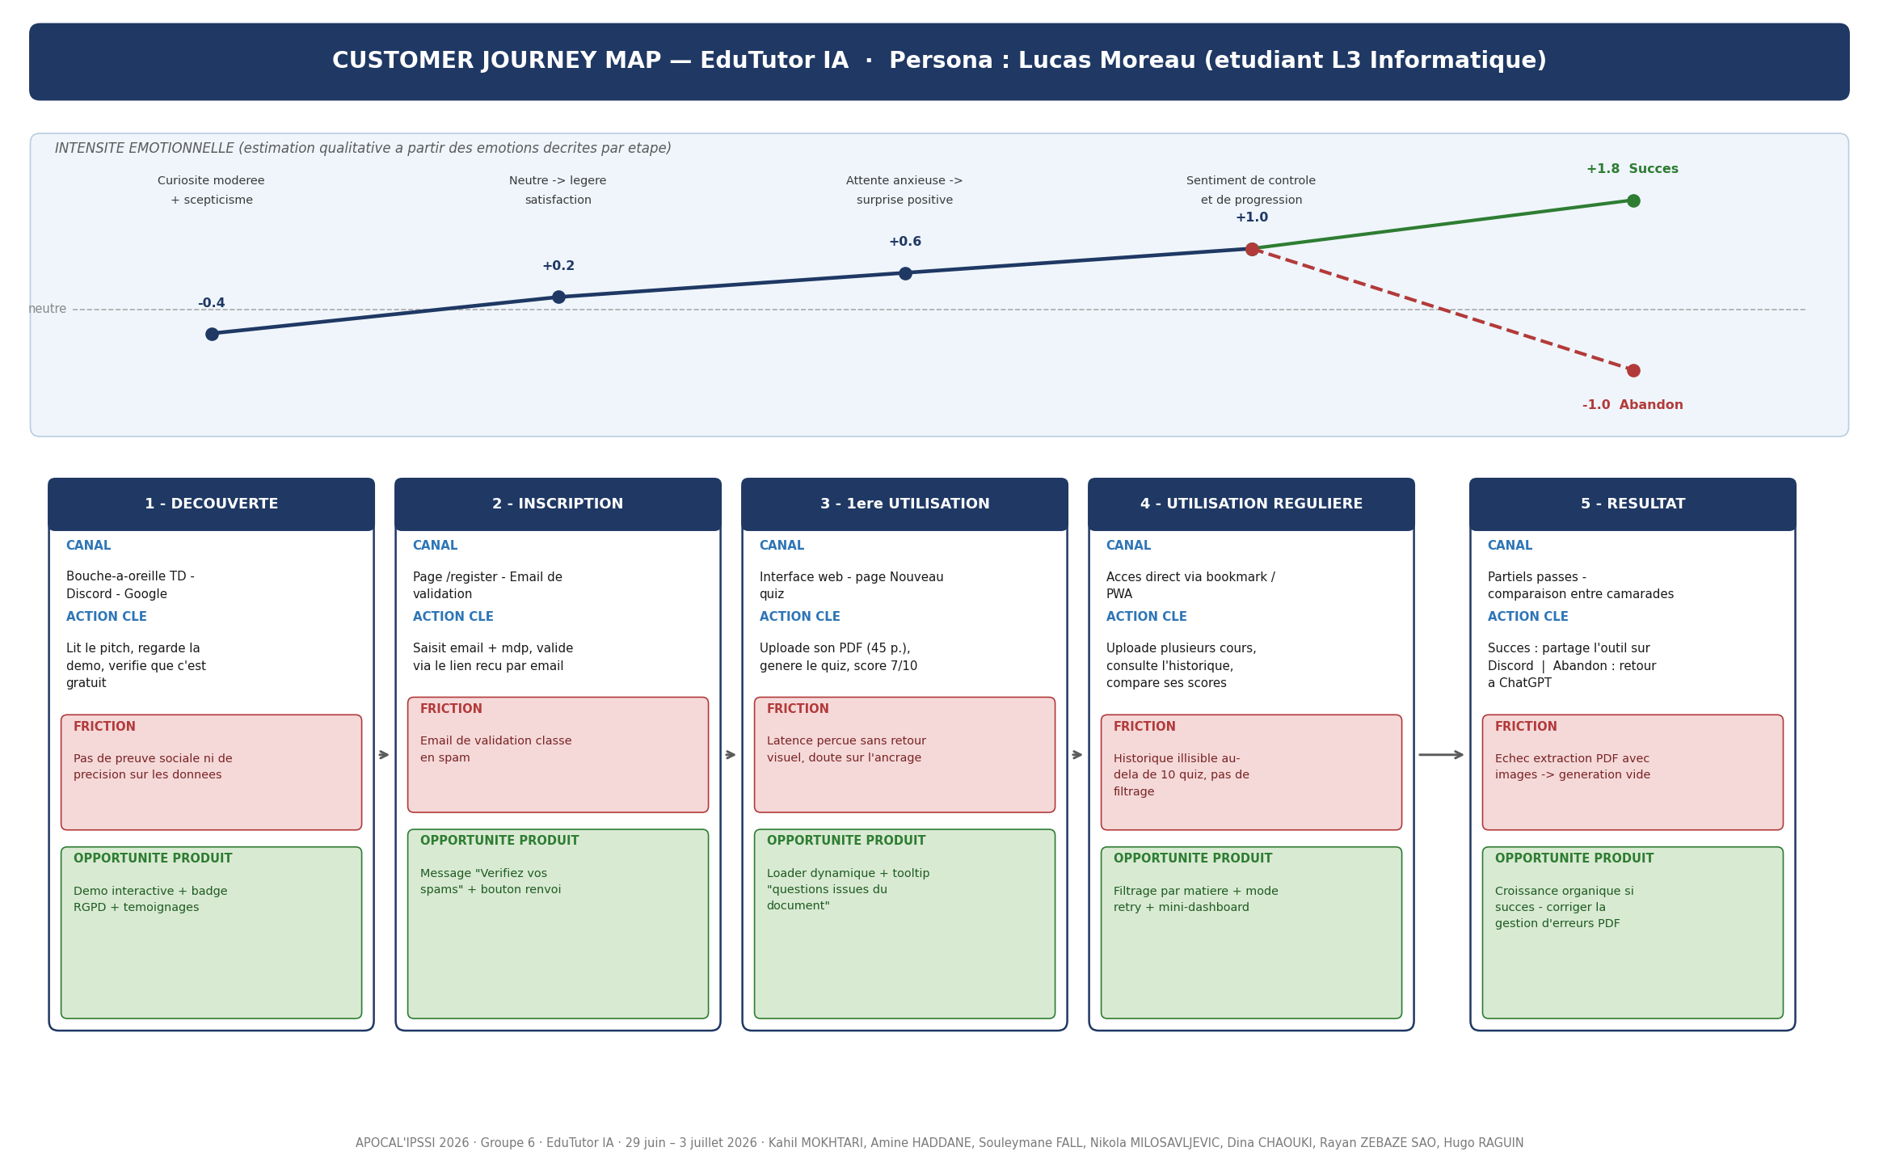

Étape 1 — Découverte
À J-10 de ses partiels, Lucas cherche une alternative à ses méthodes de révision habituelles. Il tombe sur EduTutor IA via un post Discord de sa promo.
Dimension | Contenu
Canaux | Discord de la promo · Bouche-à-oreille · Résultat Google "quiz IA à partir de mes cours"
Actions | Lit la landing page · Regarde la section "Comment ça marche" · Vérifie que c'est gratuit · Cherche si ses données de cours partiront sur des serveurs
Pensées | « Est-ce que ça va vraiment générer des questions sur MON cours de Réseaux ? » · « C'est gratuit, y'a forcément un catch. » · « ChatGPT invente des trucs qui ne sont pas dans mon cours — est-ce que c'est pareil ? »
Émotions | Curiosité · Scepticisme · Légère méfiance
Frictions | Absence de preuve sociale visible (pas d'avis, pas de compteur utilisateurs) · Pas de mention explicite RGPD en page d'accueil · Doute sur la pertinence des questions générées
Opportunité | Ajouter un badge "Vos cours restent sur notre serveur — RGPD by design" · Démo interactive en landing page · Témoignage d'un étudiant

Étape 2 — Inscription et validation de l'email
Convaincu d'essayer, Lucas crée son compte. Il est entre deux cours — il a 5 minutes.
Dimension | Contenu
Page | /signup → email de validation → /login
Actions | Saisit son email universitaire + mot de passe · Soumet le formulaire (SignupPage.tsx) · Ouvre sa boîte mail · Cherche l'email de validation · Clique le lien · Est redirigé vers /login avec le message "Compte activé"
Pensées | « J'espère que ça ne va pas spammer ma boîte. » · « C'est rapide, bien. » · « L'email est dans mes spams... » · « Ok, mon compte est activé — pas de vérification obligatoire pour accéder apparemment » (la validation est "soft" : le compte fonctionne même sans clic, mais un bandeau VerifyEmailBanner s'affiche)
Émotions | Neutre → Légère satisfaction (30 secondes et c'est fait) → Micro-frustration si l'email arrive en spam
Frictions | Email de validation classé en spam (domaine inconnu) · Si le lien de validation expire (> 24h), l'utilisateur ne sait pas comment en redemander un · Pas de connexion via compte universitaire (pas de SSO dans le MVP)
Opportunité | Message "Vérifiez vos spams" affiché dès la page de confirmation · Bouton "Renvoyer l'email" sans avoir à se reconnecter · Le bandeau VerifyEmailBanner est déjà en place dans le code — s'assurer qu'il est visible et non ignorable

Étape 3 — Premier quiz (upload → génération → résultats)
Lucas est sur son dashboard pour la première fois. Il a 45 minutes avant son prochain TP. Il uploade son cours de Réseaux (PDF de 45 pages, 3,2 Mo).

Sous-étape 3a — Upload du cours
Dimension | Contenu
Page | /upload (UploadPage.tsx)
Actions | Clique "Nouveau quiz" · Voit deux options : upload PDF ou saisie texte · Choisit PDF · Glisse son fichier ou clique pour parcourir · Voit le message de confirmation avec le nombre de pages extraites
Pensées | « 3,2 Mo — c'est dans la limite des 5 Mo, bien. » · « Combien de pages ça va extraire ? » · « Est-ce que pypdf va bien lire les tableaux et les formules de mon cours ? »
Émotions | Curiosité · Légère anxiété si l'upload est lent
Frictions | Pas de retour visuel sur la qualité d'extraction (le texte extrait n'est pas montré à l'utilisateur) · Si le PDF a beaucoup d'images ou de formules mathématiques, l'extraction peut être partielle sans que l'étudiant le sache
Opportunité | Afficher "X pages extraites, Y caractères" pour rassurer · Permettre une prévisualisation du texte extrait · Message d'avertissement si moins de 500 caractères extraits

Sous-étape 3b — Génération du quiz
Dimension | Contenu
Page | /upload → appel API → QuizPage.tsx
Actions | Clique "Générer le quiz" · Attend (loader) · Voit les 10 QCM apparaître
Pensées | « 35 secondes... c'est long mais ça va. » · « Est-ce que l'IA est vraiment en train de lire mon cours ? » · « Ces questions sont vraiment tirées de mes slides ? »
Émotions | Attente anxieuse les 10 premières secondes → Soulagement quand le quiz apparaît → Surprise positive si les questions sont pertinentes
Frictions | Loader sans message contextuel (l'étudiant ne sait pas ce qui se passe : extraction ? génération ? Ollama lent ?) · Si la génération dépasse 60 s, l'utilisateur peut penser que ça a planté · Aucun moyen d'annuler une génération en cours
Opportunité | Loader progressif avec états : "Extraction du texte...", "Envoi au modèle IA...", "Génération des questions..." · Afficher une estimation "~30-40 secondes" pour gérer l'attente · Bouton "Annuler" visible

Sous-étape 3c — Passage du quiz et résultats
Dimension | Contenu
Page | QuizPage.tsx → soumission → page résultats
Actions | Lit les 10 questions · Sélectionne ses réponses (radio buttons, 1 seule par question) · Clique "Soumettre" · Voit son score 7/10 · Voit le détail question par question (correct/incorrect + bonne réponse)
Pensées | « La question 4 est exactement sur le chapitre que j'ai du mal. » · « 7/10 — je pensais mieux maîtriser le routage OSPF. » · « Je vois exactement où j'ai merdé — c'est utile. » · « Ah, la bonne réponse était juste en dessous de celle que j'ai cochée... »
Émotions | Engagement pendant le quiz · Légère surprise face à ses erreurs · Satisfaction d'avoir un feedback précis · Envie de recommencer sur les questions ratées
Frictions | Si l'étudiant soumet sans avoir répondu à toutes les questions, il faut un message clair et un surlignage des questions oubliées · Pas de moyen de "rejouer" uniquement sur ses erreurs (ReviewMistakesPage existe mais peut ne pas être connectée au flux principal) · Le modèle selected_index est persisté — s'assurer que le score est bien calculé côté serveur et non côté client
Opportunité | Surligner en rouge les questions sans réponse avant soumission · Lien direct vers ReviewMistakesPage depuis la page résultats · Afficher un message motivant selon le score : "Excellent !", "Bon début, continuez !", "Il reste du travail — retestez-vous demain !"

Étape 4 — Utilisation régulière
Lucas revient 2 à 3 fois par semaine pendant les 2 semaines de révision avant ses partiels. Il varie les matières et commence à consulter son historique.
Dimension | Contenu
Pages | DashboardPage.tsx · HistoryPage.tsx · UploadPage.tsx (nouveau quiz)
Actions | Uploade de nouveaux cours (Algo, BDD, Systèmes) · Consulte son historique (HistoryPage) avec la liste de ses quiz (titre, date, score /10) · Identifie les matières sous 6/10 · Reteste ces matières le lendemain · Consulte le DashboardPage pour avoir une vue d'ensemble
Pensées | « En Réseaux je suis passé de 5/10 à 8/10 en 4 jours — ça marche. » · « Dommage qu'il n'y ait pas de moyen de filtrer l'historique par matière. » · « Le mode sombre c'est bien pour réviser le soir. » · « Je voudrais pouvoir rejouer uniquement mes erreurs du dernier quiz. »
Émotions | Sentiment de progression et de contrôle · Engagement croissant · Légère frustration sur les fonctionnalités manquantes · Confiance dans la pertinence des questions
Frictions | Historique peu lisible quand il dépasse 10-15 entrées (pas de pagination ni de filtrage par matière dans le MVP) · Le DashboardPage peut être peu informatif sans données suffisantes · Pas de graphe de progression dans le temps · Pour générer un nouveau quiz sur le même cours, il faut re-uploader le PDF
Opportunité | Filtrage de l'historique par titre de cours ou par plage de score (Release 2) · Widget "Score moyen cette semaine" sur le Dashboard · Sauvegarde du source_text pour re-générer un quiz sans re-uploader

Étape 5 — Résultat : Satisfaction & Recommandation ou Abandon

Scénario A — Satisfaction et recommandation
Lucas obtient 14/20 en Réseaux alors que la moyenne de sa promo est 10/20.
Dimension | Contenu
Actions | Partage EduTutor IA sur le Discord de sa promo avec son score · Recommande l'outil à ses camarades de TD · Revient pour les prochains examens
Pensées | « Cet outil m'a permis de repérer exactement les deux chapitres où j'avais des lacunes. Sans ça, j'aurais passé du temps sur ce que je savais déjà. »
Émotions | Satisfaction forte · Fierté · Sentiment d'avoir eu un avantage méthodologique · Envie de partager
Impact produit | Croissance organique par bouche-à-oreille dans les promos

Scénario B — Abandon
La génération échoue sur son PDF de droit constitutionnel (beaucoup de tableaux, peu de texte extractible).
Dimension | Contenu
Déclencheur | PDF avec images ou tableaux → extraction vide ou trop courte → génération échoue ou produit des questions hors sujet · Questions perçues comme trop superficielles sur un cours très dense
Actions | Retourne sur ChatGPT ou Quizlet · Ne revient pas
Pensées | « C'est prometteur mais pas fiable sur tous mes cours. »
Émotions | Déception modérée · Perte de confiance
Mitigation | Message d'erreur explicite lors de l'extraction ("Texte insuffisant extrait de ce PDF — essayez de coller le texte directement") · Laisser l'option texte libre visible et accessible comme alternative immédiate

Synthèse des frictions — Priorisation pour le MVP
# | Friction | Étape | Impact | À traiter en MVP ?
F1 | Email de validation classé en spam sans avertissement | 2 | Moyen | Oui — message "vérifiez vos spams"
F2 | Loader de génération sans message contextuel (utilisateur ne sait pas ce qui se passe) | 3b | Élevé | Oui — états progressifs du loader
F3 | PDF avec peu de texte extrait → quiz hors sujet sans alerte | 3a | Élevé | Oui — validation quantité texte extrait
F4 | Soumission possible sans répondre à toutes les questions | 3c | Moyen | Oui — validation front avant submit
F5 | Pas de lien direct vers "rejouer mes erreurs" depuis la page résultats | 3c | Moyen | Oui — lien ReviewMistakesPage
F6 | Historique illisible au-delà de 10 entrées (pas de filtre) | 4 | Moyen | Non — Release 2
F7 | Pas de graphe de progression dans le temps | 4 | Faible | Non — Release 2
F8 | Obligation de re-uploader le PDF pour régénérer un quiz | 4 | Faible | Non — Release 2

Persona secondaire — Mme Isabelle Lefèvre (enseignante)
Émerge via la Perturbation J1 — lundi 14h
Profil
42 ans, Enseignante en BTS Communication, Lyon. Responsable d'une classe de 28 élèves. Prépare ses évaluations manuellement (3h pour 10 questions).
Besoin principal : suivre la progression de sa classe et repérer les élèves décrocheurs. Exige que les données de ses élèves restent dans l'établissement.

Étape | Actions | Émotions | Frictions clés
Découverte | Entendu parler par un collègue · Lit la doc · Vérifie la conformité RGPD avec son DSI | Méfiance institutionnelle · Intérêt si souveraineté confirmée | Pas de page dédiée enseignants · Pas de case "RGPD / hébergement local" visible
Prise en main | Uploade un chapitre de son manuel · Génère un quiz de 10 questions · Évalue la qualité pédagogique des questions | Surprise si questions correctes · Déception si questions trop faciles ou hors programme | Pas de contrôle sur le niveau de difficulté · Pas de validation/modification des questions avant distribution
Signalement d'erreur | Remarque des erreurs factuelles dans les questions générées (Perturbation J4) · Veut signaler l'erreur à l'équipe technique | Frustration · Perte de confiance dans le produit | Pas de mécanisme de feedback dans le MVP → déclenche la Perturbation J4 et le modèle QuestionReport
Usage régulier | Génère des QCM pour ses TD · Exporte les questions · Partage avec ses étudiants | Gain de temps réel (3h → 5 min) · Satisfaction pédagogique si qualité OK | Pas d'export Word/PDF dans le MVP · Pas de gestion de cohorte
Satisfaction / Recommandation | Si la qualité est jugée bonne : recommande EduTutor IA à ses collègues de département · Continue à générer ses QCM avec l'outil. Si la qualité est insuffisante : abandonne l'outil · Revient à la préparation manuelle de ses évaluations | Fierté et gain de crédibilité auprès de ses collègues si l'outil tient ses promesses · Déception et méfiance renforcée si la qualité reste insuffisante | Pas de mécanisme de retour structuré pour mesurer la satisfaction enseignant · Pas de canal de recommandation entre collègues intégré au produit

Besoins non couverts par le MVP → Release 2
- Validation et modification des questions avant usage
- Modèle QuestionReport pour signaler les erreurs factuelles
- Export des questions (Word, PDF)
- Gestion de cohorte / partage avec des étudiants

